SOLO6010 Bug Report

1. PCI Read/Write 동작 시 문제
1) 현상
PCI Bus를 통해서 SOLO6010의 Register Read/Write 동작을 할 때 PCI Bus에 3 Clock 미만의 간격으로 연속해서 Register Read/Write 명령이 들어오는 경우 SOLO6010 PCI Core에서 STOP 신호만 계속 내보내고 이후 동작이 정지되는 경우가 발생한다.

2) 해결 방법
Register Read/Write 동작 바로 뒤에 PCI Configuration 영역을 읽는 코드를 추가하면 Register Read/Write 명령이 SOLO6010 PCI Core에 연속으로 (3 Clock 미만의 간격으로) 들어가지 않으므로 문제가 발생하지 않는다

2. MPEG, JPEG 저장 버퍼의 경계 지점의 프레임 데이터가 깨짐
1) 현상
External Buffer에 압축된 데이터를 저장할 때 저장된 데이터가 External Buffer의 맨 마지막까지 채워지면 SOLO6010은 나머지 데이터를 External Buffer의 맨 처음에 저장한다. 이때 버퍼 맨 처음에 저장되는 데이터의 크기가 64KByte 보다 큰 경우에는 저장된 데이터의 끝부분이 다음 데이터로 덮어 쓰여진다.
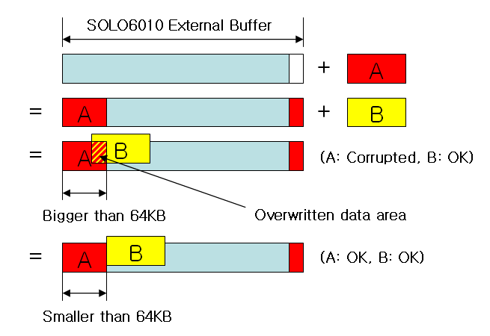
Figure 1. MPEG, JPEG encoding problem
2) 해결 방법
(1) 이 현상이 발생하면 덮어 쓰여진 프레임은 버리고 덮어 쓰여진 프레임에 해당하는 채널의 GOP를 Reset 하여 I 프레임부터 다시 저장한다.
- GOP Reset
a) 먼저 GOP 레지스터에 1을 써서 GOP를 1로 설정한다. 그러면 1~3 프레임 정도 이후부터 I 프레임만 발생하게 된다. (GOP가 1이 되므로)
b) ISR 에서 프레임의 I, P 여부를 체크한다. 현재 프레임이 P 프레임인 경우 저장하지 않고 버린다.
c) I 프레임이 나오면 GOP 레지스터에 원래 GOP를 쓴다. 그리고 이 프레임부터 저장을 다시 시작한다.

(2) CBR 제어를 통하여 데이터 사이즈가 너무 커지지 않도록 관리한다. QP 가 일정 값 이하로 떨어지지 않도록 하고 인코딩 된 프레임 크기가 64KByte를 넘는 경우 QP를 강제 조정하여 프레임의 크기를 줄인다.

3. JPEG 화질 문제
1) 현상
JPEG QP 1, 3 에서 복잡한 영상을 압축할 때 압축된 영상이 깨지는 경우가 발생한다.

2) 해결 방법
JPEG은 QP 2 만 사용한다.

4. SDRAM 32bit 모드 사용시 문제
1) 현상
SDRAM Interface를 32bit 모드로 동작시키면 에러 발생

2) 해결 방법
SDRAM Interface는 64bit 모드만을 사용한다. (32bit 모드는 사용할 수 없습니다.)

5. System Clock 108MHz 동작 시 SDRAM 데이터 깨짐
1) 현상
System Clock을 108MHz로 동작시키는 경우 SDRAM Read/Write 동작 시 데이터가 깨지는 현상 발생

2) 해결방법
System Clock 을 104MHz로 설정한다.
104MHz에 해당하는 PLL Setting 값
- INPUTDIV : 25
- FEEDBACKDIV : 206
- OUTDIV : 3

6. Video OSG 출력 시 오른쪽 마지막 한 라인이 출력되지 않음
1) 현상
Video OSG 출력 시 화면 오른쪽 마지막 한 라인이 출력되지 않음

